Umbau 8k Ram/Romkarte zur 32k Eepromkarte

1: Brücken
Brücken für Ram durchtrennen (P3-P4; P5-P6)
Brücken für Rom setzen (P1-P2; P7-P8)

2: Verbindungen
Verdrahtung gemäß folgenden Angaben zwischen Fassung 7485 und 74138 zum 28C256 in erster Fassung des 6116 Rams von der VG-Leiste aus gesehen (siehe Bild). Für die beiden TTL IC‘s habe ich Zwischensockel verwendet – so kann man alles ggf. wieder zurück bauen:

7485 74138
o 16 o+5V A11-o 1 16 o+5V
o 15 o A12-o 2 o
o 14 o o o
o 13 o-A15 o o
o 12 o-A14 o o
o 11 o o o
o 10 o-A13 o o
GND o 9 o GND o 8 o

28C256 so einsetzen das Pin 1+2 und 27+28 an der Kerbe überstehen. Die Beine die neu vernunden werden solle nach außen biegen, so daß sie keinen Kontakt mir der Fassung etc. haben. Ggf. Zwischensockel einsetzen.

28C256
A14- -- 1 28 --+5V
A12- -- 2 27 --+5V /WE
o 3 26 o-A13
o o
o o
o o-A11
o o-/MEMR von 7400 Pin 2 nehmen.
o o
o o-A15
o o
o o
o o
o o
o 14 15 o

Insgesamt sind 7 Verbindungen zu legen:
+5V
A15
A14
A13
A12
A11
/MEMR

Ein Bild dazu:
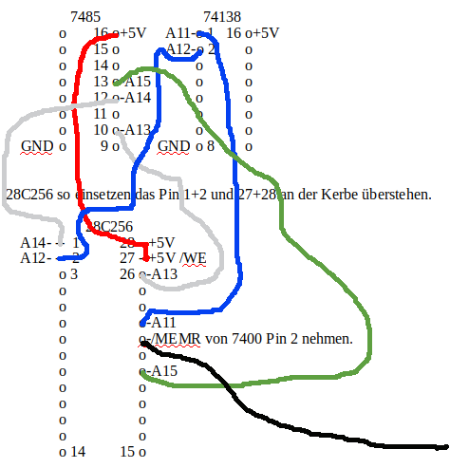

3: 74245 brücken
Leider habe ich keine nutzbare Logik gefunden, um /EN des 74LS245 immer dann auf 0 zu setzen, wenn A15=0 und /MEMR=0 sind. Weil D0-D7 om 28C256 bereits hochohmig geschaltet werden, wenn das IC nicht selektiert ist, habe ich einfach jeweils 8x Eingang auf Ausgang gebrückt.
2-18, 3-17, 4-16, 5-15, 6-14, 7-13, 8-12, 9-11
(Siehe Bild)

Bild des fertigen Umbaus:
